**ĐẠI HỌC ĐÀ NẴNG**

**TRƯỜNG ĐẠI HỌC CÔNG NGHỆ THÔNG TIN VÀ TRUYỀN THÔNG VIỆT - HÀN**



**BÁO CÁO**

**App bán hàng Giày bằng Android và PHP**

**Môn học:** Lập trình di động

**Sinh viên thực hiện :** Bùi Văn Vạn Quý

Phạm Văn Nam

**Lớp :** 18IT5

**Nhận Xét Của GiáoViên**

................................................................................................................................ ................................................................................................................................ ................................................................................................................................ ................................................................................................................................ ................................................................................................................................ ................................................................................................................................ ................................................................................................................................ ................................................................................................................................ ................................................................................................................................ ................................................................................................................................ ................................................................................................................................ ................................................................................................................................ ................................................................................................................................ ................................................................................................................................ ................................................................................................................................ ................................................................................................................................ ................................................................................................................................ ................................................................................................................................ ................................................................................................................................ ................................................................................................................................ ................................................................................................................................ **Ngày 24 Tháng 7 Năm 2020**

**Giảng viên**

**LỜI CẢM ƠN**

Để hoàn thành tốt đề tài này chúng em xin cảm ơn tới quý thầy cô Trường Đại học Công nghệ thông tin và truyền thông Việt – Hàn đã tạo điều kiện cho nhóm chúng em nghiên cứu và hoàn thành đề tài. Tiếp đến, chúng em xin chân trọng cảm ơn giảng viên bộ môn Lập trình di động thầy Nguyễn Anh Tuấn đã tận tình giúp đỡ, chỉ bảo hướng dẫn chúng em trong suốt quá trình thực hiện đề tài.

Vì thời gian và năng lực còn có hạn chế nên không thể tránh khỏi những sai sót trong khi thực hiện đề tài nghiên cứu của mình. Rất mong được sự góp ý bổ sung của thầy để đề tài của chúng em ngày càng hoàn thiện hơn.

Xin chân thành cảm ơn !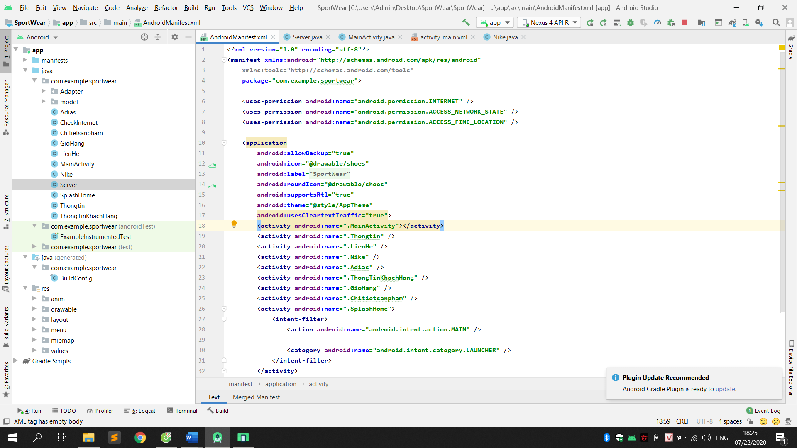

**Chương I: Các màn hình trong App**

1. **Màn hình 1: SplashScreen – Màn hình chào mừng**

Màn hình thứ nhất bên dưới dùng để chạy màn hình bắt đầu khi vào màn hình chính, với thời gian chờ là 3 giây .

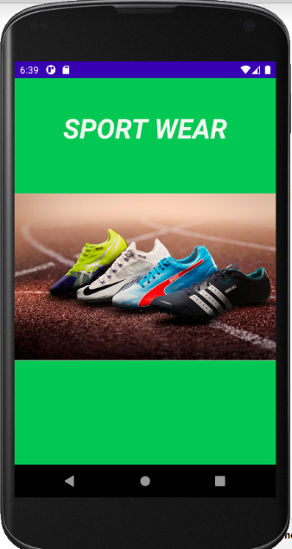

**2. Màn hình 2: Màn hình chính**

Màn hình chính hiển thị các hình ảnh quảng cáo ở trên, bên dưới là các Tab (Sản phẩm mới nhất, Sản phẩm nổi bật). Trên thanh Toolbar có nút hiển thị Menu chính bên trái và nút Giỏ hàng bên phải.

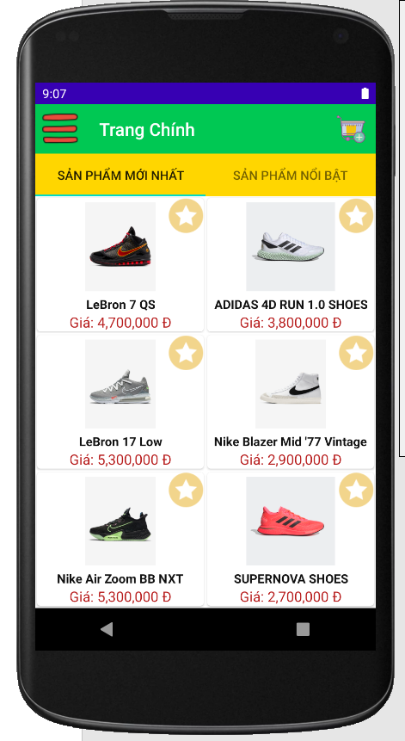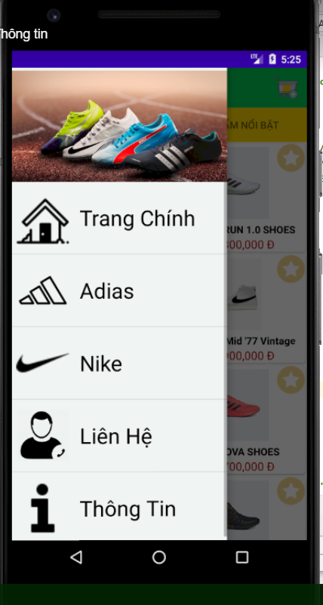

**3.Màn hình 3: Màn hình hiển thị sản phẩm Giày Adias**

Khách hàng có thể chọn sản phẩm cần mua ở Listview bên dưới, trên thanh Toolbar có công cụ để tìm kiếm sản phẩm theo tên sản phẩm. Đặc biệt sản phẩm sẽ được hiển thị thêm khi khách hàng cuộn danh sách xuống phía dưới.

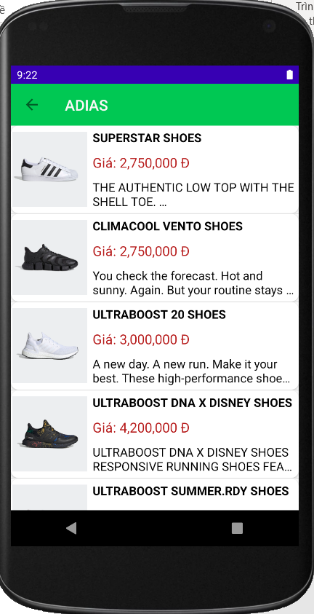

1. **Màn hình 4: Màn hình hiển thị sản phẩm Giày Nike**

Màn hình này có những chức năng giống như màn hình giày adias ở trên.

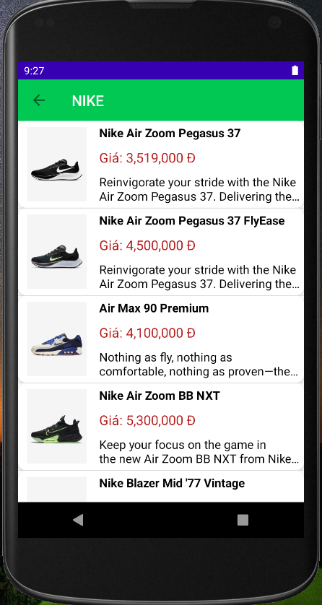

1. **Màn hình 5: Màn hình Chi tiết sản phẩm**

Khi khách hàng chọn sản phẩm cần mua sẽ được chuyển đến màn hình hiển thị chi tiết sản phẩm. Ở màn hình này, khách hàng sẽ xem được thông tin Mô tả chi tiết sản phẩm và chọn số lượng cần mua. Cuối cùng nhấn vào nút “Thêm vào giỏ hàng” để đặt mua.

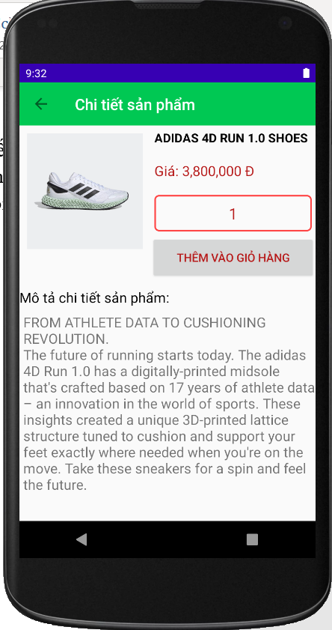

1. **Màn hình 6: Màn hình giỏ hàng**

Ở màn hình này khách hàng có thể thay đổi số lượng sản phẩm đã chọn hoặc loại bỏ sản phẩm ra khỏi giỏ hàng bằng cách nhấn và giữ dòng hiển thị sản phẩm. Khi khách hàng chọn nút Thanh toán giỏ hàng sẽ được chuyển đến màn hình Nhập thông tin khách hàng .

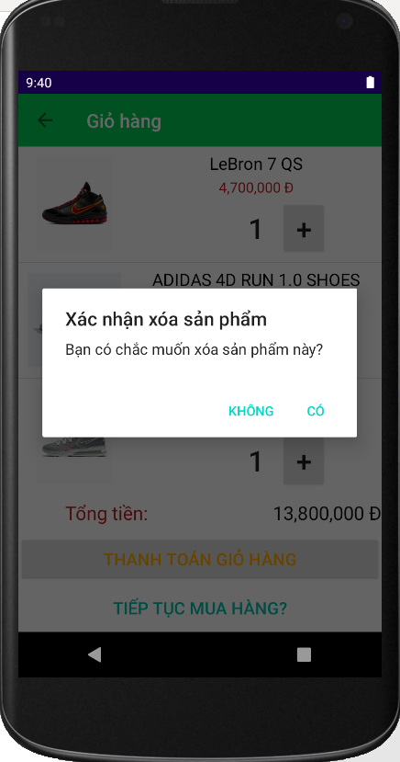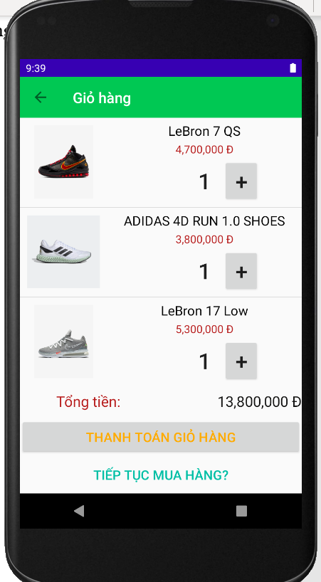

1. **Màn hình 7: Màn hình nhập thông tin khách hàng**

Ở màn hình này khách hàng sẽ nhập thông tin của khách hàng. Thông tin khách hàng sẽ được lưu lên trên cơ sở dữ liệu trên Server.

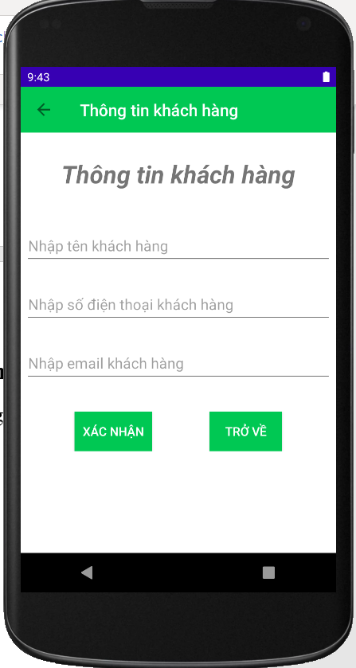

1. **Màn hình 8: Màn hình Liên hệ và màn hình thông tin.**

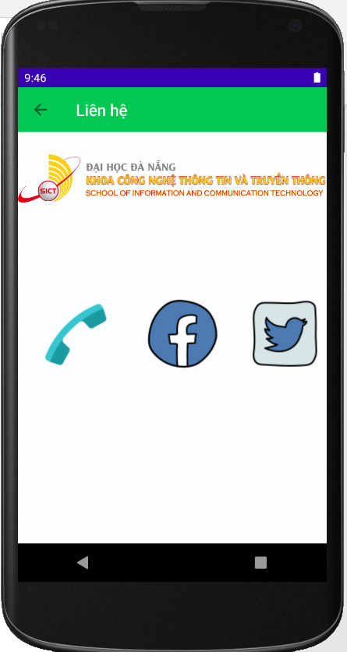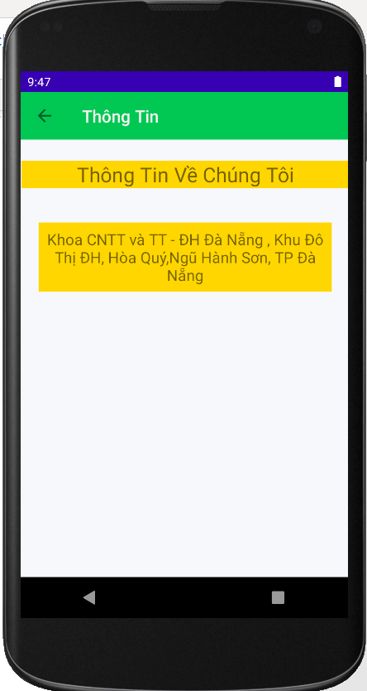

**Chương II : Database và PHP**

1. **Database**

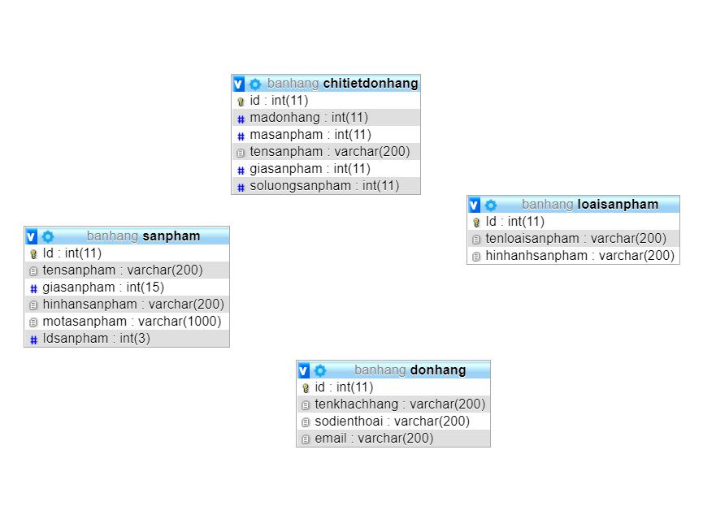

1. **PHP**

